**Scenariusz zajęcia na dzień 04.06.2020r. – czwartek - gr.III**

**Temat: Ruch to zdrowie, każde dziecko Ci to powie!**

**Cele:**

* wspomaganie rozwoju dziecka poprzez ruch,
* kształtowanie sprawności fizycznej,
* kształtowanie zwinności i koordynacji wzrokowo – ruchowej podczas ćwiczeń gimnastycznych i zabaw ruchowych,
* zapewnienie dziecku odpowiedniej dawki ruchu,
* odczuwanie radości podczas ćwiczeń i zabaw ruchowych,
* doskonalenie sprawności manualnej.

1. Dzisiaj zrobimy coś pożytecznego dla Waszego zdrowia. Doskonale wiecie, że aby być zdrowym trzeba się dużo ruszać. Pogoda nie zawsze pozwala na ruch na świeżym powietrzu, dlatego przedstawiam Wam propozycję zabaw i ćwiczeń ruchowych, które można robić w domu samemu lub z Rodzicami.
2. Zabawa „Ludzie do ludzi”

Rodzic włącza dowolną muzykę, w tym czasie dziecko tańczy, podskakuje, chodzi na paluszkach (wszystko zależy od kreatywności dziecka). Podczas pauzy Rodzic mówi np. plecy do pleców lub czoło do czoła i dziecko musi się zetknąć daną częścią ciała z rodzicem itd.

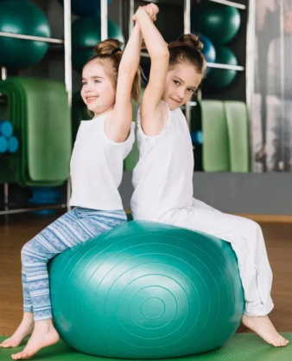 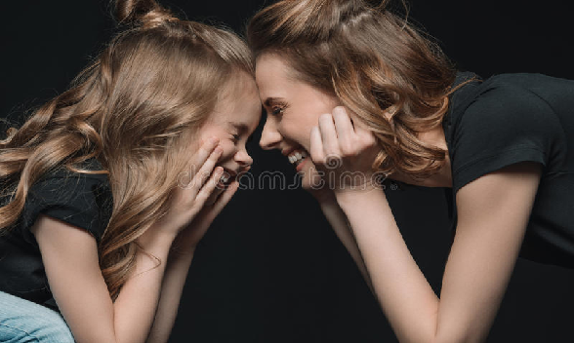

1. Zabawa „Poduszeczka jest - poduszeczki nie ma”

(Potrzebna będzie nieduża poduszka)

* + Na hasło: „poduszeczka jest” - dziecko podnosi poduszkę do góry trzymając ją oburącz. Na hasło: „poduszeczki nie ma” - wykonuje przysiad podparty i przykrywa poduszkę dłońmi.
  + Zabawa na czworakach. Dziecko chodzi na czworakach dookoła  poduszki.
  + Ćwiczenia mięśni brzucha. Dziecko, w leżeniu tyłem (na plecach), wkłada poduszkę między stopy, a następnie podnosi je za głowę i podaje poduszkę do rąk. Siada i powtarza ćwiczenie kilkakrotnie.

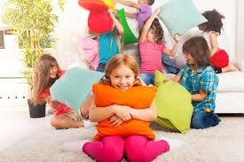

1. Zabawy z szarfą (szarfę można zrobić związując pasek od szlafroka, krawat lub gruby sznurek)

* Zabawa bieżna „Koniki”. Dziecko biega po pokoju i wymachuje  nad głową  szarfą, naśladując poganianie koników. Biega w różnych kierunkach, w zmiennym  tempie.
* Ćwiczenie zwinnościowe - Przejście przez szarfę. Dziecko układa szarfę na podłodze tworząc kółeczko, następnie wchodzi w nie i przeciąga się przez szarfę od dołu w górę i odwrotnie.
* Podskoki. Dziecko układa szarfę na podłodze, wskakuje do środka i wyskakuje na zewnątrz, na dwóch nogach.
* Ćwiczenia stóp. Dziecko chwyta szarfę palcami prawej stopy i podnosi do góry, powtarza ćwiczenie lewą stopą.
* Marsz po pokoju z szarfą trzymaną oburącz przed sobą.

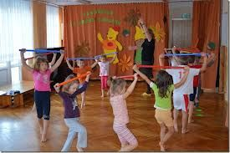

1. Zabawy ze sznurkiem.

* Połóż na podłodze sznurek. Wymyślaj różne sposoby poruszania się z jego wykorzystaniem: chodzenie po sznurku przodem, tyłem, bokiem, przeskakiwanie przez sznurek przodem i tyłem, przeskakiwanie nad sznurkiem bokiem obunóż lub z nogi na nogę.

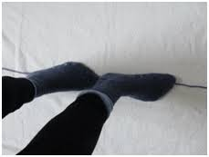

1. Slalom na różne sposoby.

Proszę, aby Rodzic ustawił slalom, układając na podłodze w linii prostej np. papierowe lub plastikowe kubeczki albo butelki (mogą to być też zgniecione zapisane kartki papieru). Dziecko ma pokonywać slalomem przeszkody w różny sposób: na czworaka, na czworaka tyłem, na jednej nodze, tyłem na stojąco, idąc w kucki, skacząc jak zając itd.

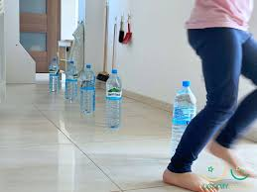

1. Zabawa „Przeprawa przez rzekę”

Na podłodze - rzece ustawiamy „kamienie”: poduszki, kartki papieru, duże, drewniane klocki itp. Zadaniem dziecka jest przeprawa przez rzekę bez dotknięcia stopą „wody”.

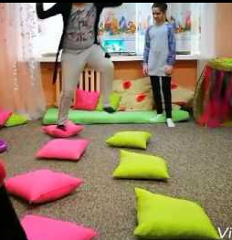

1. Zabawa „Jak wysoko?”

Rodzic stoi z ołówkiem przy zabezpieczonej taśmą lub papierem ścianie albo futrynie, a maluch z wyciągniętą jedną rączką do góry w miejscu podskakuje najwyżej, jak umie kilka razy. Wszystkie wyniki muszą być zaznaczone. Dziecko będzie zadziwione, dokąd umie dosięgnąć!

1. Zabawa „Idziemy w tany”

Proszę, aby Rodzic przygotował różne rodzaje muzyki – wolną, szybką, spokojną i bardzo dynamiczną, rockową, dance, klasyczną itd. Zadaniem dziecka będzie zilustrować ruchem każdy fragment.

1. Po ćwiczeniach przyda się trochę odpoczynku podczas odkodowania rysunku.

Życzymy przyjemnej zabawy

p. Kasia i p. Renatka